REFERENČNÍ LIST
K JM Výměna HV přípojky pro PS 731, DN 80-125
Objednatel: | Veolia Energie ČR, a.s
Provozovatel: | Veolia Energie ČR, a.s
Místo realizace: | Ostrava, CTPark
Předmět plnění: | Kompletní výměna předizolovaného potrubí DN100
Termín plnění: | Realizace 07-08/2023
Záruky: | 60 měsíců
Kontakt AmpluServis,a.s. | Ing. Andrea Kurečková (720 050 277)
Kontakt Veolia,a.s. | Ing. Ondřej Humpolec (727 953 616)

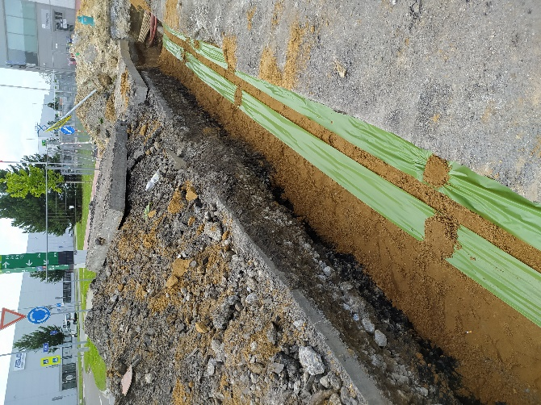

Provozní parametry médií:
- Provozní teplota – zima max.145/60°C
- Provozní teplota – léto 90/60°C
- Konstrukční teplota 160°C
- Provozní přetlak 1,6 MPa
- Konstrukční přetlak 2,5 MPa

Popis realizace:

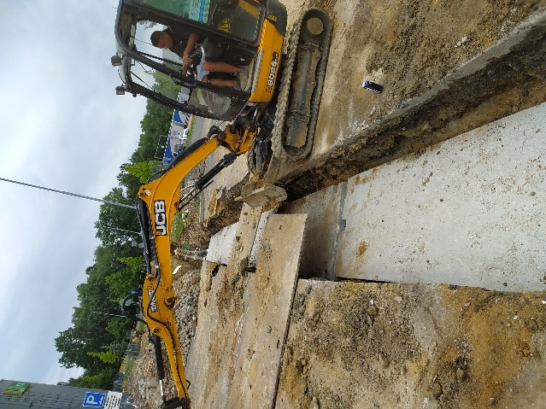
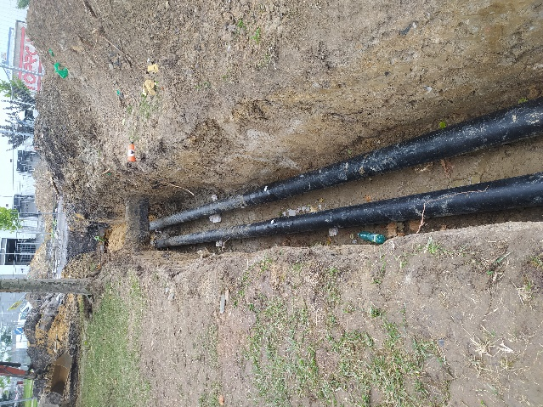
Předmětem díla byla kompletní výměna stávajícího trubního rozvodu DN 80-125 za nové předizolované potrubí o dimenzi DN 100. Nově instalované potrubí bylo uloženo do pískového lóže kopírující původní trasu horkovodního potrubí v délce 190 m. V rámci realizace díla byly položeny betonové roznášecí panely na PI potrubí v pískovém lóži v místě překopů hlavních komunikací.
Součástí díla byla i demontáž stávajícího trubního rozvodu, vypracování Projektové dokumentace, instalace alarm systému a montáž PI potrubí certifikovanými pracovníky.

